Preparación de los especialistas del CDO para el diagnóstico psicopedagógico de educandos con indicadores de Autismo

Training of CDO specialists for the psychopedagogical diagnosis of students with autism indicators

***Artículo de investigación***

**AUTOR (ES):**

M.Sc. Edwin Torres Olivera[1]

*Correo: edwintorresoliver@gmail.com*

*Código orcid:* [https://orcid.org/*0009-0003-8551-9433*](https://orcid.org/0009-0003-8551-9433)

Dr. C. Arahy Martín Ruíz[2]

*Correo: arahy.martin@oei.int*

*Código orcid:* <https://orcid.org/0000-0001-7302-4546>

Especialista de proyecto OEI. Cuba

|  |  |  |
| --- | --- | --- |
| **Recibido** | **Aprobado** | **Publicado** |
| 2 de febrero de 2024 | 17 de abril de 2024 | 10 de mayo de 2024 |

**Resumen**

El actual contexto educativo exige de elevar la calidad de los procesos que en él se desarrollan, en este marco la atención al diagnóstico especializado constituye una respuesta que corresponde a los especialistas de los Centros de Diagnóstico y Orientación (CDO). La preparación de los especialistas del CDO del municipio de Diez de Octubre, constituye una necesidad para asumir dicha tarea con especial atención en los educandos con indicadores de un Trastorno del Espectro de Autismo (TEA). A partir de estas condiciones se presenta un sistema de talleres para la preparación de los especialistas para asumir el diagnóstico especializado de educandos con indicadores de TEA, sobre la base del enfoque histórico-cultural, enriquecido por un manual de apoyo que favorece la actualización teórico-metodológico de las prácticas para el diagnóstico psicopedagógico. Mediante la aplicación de la puesta en práctica se comprobó la factibilidad de la propuesta vista en la transformación positiva de los especialistas del CDO de Diez de Octubre.

*Palabras clave:* preparaciones especialistas, diagnóstico psicopedagógico, trastorno del espectro de autismo.

**Abstract**

The current educational context demands an increase in the quality of the processes carried out within it. Within this framework, specialized diagnostic care is the responsibility of the specialists at the Diagnostic and Guidance Centers (CDO). The training of specialists within the multidisciplinary team of the municipality of Diez de Octubre is necessary to assume the task of specialized diagnosis, with greater attention to students with indicators of Autism Spectrum Disorder (ASD). Based on these conditions, a system of workshops is presented for the preparation of specialists to undertake specialized diagnosis of students with ASD indicators. This is based on a historical-cultural approach, enriched by a support manual that promotes the theoretical and methodological updating of psychopedagogical diagnostic practices. Through the implementation of the proposal, the feasibility of the positive transformation of the specialists at the CDO in Diez de Octubre was verified.

*Keywords*: specialist preparation, psychopedagogical diagnosis, autism spectrum disorder.

**INTRODUCCIÓN**

Son innegables los logros alcanzados por nuestro país en la esfera educacional durante todos estos años. En ellos ha sido fundamental la importancia concedida a la preparación de los agentes educativos para asumir la dirección de un proceso educativo de mayor calidad. En este proceso, los especialistas de los Centros de Diagnóstico y Orientación (CDO) juegan un rol fundamental. Ahora bien, a partir del Tercer Perfeccionamiento del Sistema Nacional de Educación (SNE), los CDO como parte del sistema educativo, trabajan para elevar la calidad de los servicios que ofrecen. La preparación que tienen sus especialistas para asumir el proceso de evaluación y diagnóstico; condicionado por su carácter procesal, desarrollador, optimista, personalizado y científico constituye un elemento condicionante para el éxito.

Entre los investigadores cubanos que han contribuido al estudio teórico y metodológico sobre el diagnóstico psicopedagógico en Cuba se encuentran: Arias G. (1986,1999); Torres M. (1995,2000); Álvarez, C. (1998, 2002, 2003); (2000); Betancourt J. (2002); Acudovich, S. (2004); Zurita, C. (2011); Leyva, M. (2012). Tiene como base científico-metodológica el materialismo dialéctico e histórico y se fundamenta en los aportes de ciencias tales como: la Filosofía, la Sociología, la Psicología y la Pedagogía.

El arsenal teórico y metodológico que ofrece el diagnóstico psicopedagógico constituye una valiosa herramienta y medio fundamental para el trabajo que desarrollan los equipos del CDO. Mediante este proceso se realiza la toma de decisiones para la atención a la diversidad de los educandos con necesidades educativas especiales (NEE) en el contexto educativo cubano.

Dentro de estas NEE, una manifestación compleja de las particularidades del desarrollo lo constituyen los educandos con indicadores del Trastorno del Espectro de Autismo (TEA). La sistematización de las fuentes bibliográficas evidencia que, desde una perspectiva clínica, hace más de 50 años se presta atención al estudio de esta entidad por especialistas de perfil médico. Sin embargo, es uno de los trastornos generalizados del desarrollo de más reciente atención por la Pedagogía Especial tanto en el mundo como en Cuba.

Desde la perspectiva clínica se plantea que el TEA, posee un amplio espectro de manifestaciones (daños cualitativos en las relaciones sociales, conductas repetitivas y estereotipadas, la comunicación y la aparición de intereses restringidos). Además, se plantea que existen diferentes factores causales que interactúan, de manera tal que en las concepciones más actuales se considera un síndrome multifactorial, por tanto, se puede afirmar que el proceso de diagnóstico para definir las condiciones del desarrollo de un educando constituye un proceso muy complejo.

En el entorno internacional autores como: Kanner, (1943); Asperger, (1944); Wing, (1982); Riviere, (1990); Frith, (1991); Gray & Castellanos, (1995); Tamarit, J. (1998) han realizados valiosos aportes al diagnóstico clínico de las características de las personas con TEA. Estas investigaciones coinciden en establecer características epidemiológicas comunes para el TEA tanto genéticas como neurológicas.

En este marco se destacan autores cubanos como: Martínez, C. (1998); Rodríguez, O. Velásquez, J. (2001) y Ravelo, V. (2002); Gómez, I. (2008); Morejón, L. (2009); Demósthene, Y. (2010); Orosco, M. (2012); Campo, I. (2012). Sus empeños han significado valiosos aportes dirigidos fundamentalmente a la búsqueda de alternativas para la atención integral de los educandos con esta condición del desarrollo.

En el caso de la evaluación psicopedagógica en el TEA, autores como Jiménez, P. (1985); Garanto, J. (1993); Sanahuja, J.M. (1994); Riviére, A. (1997); Massani J. F, (2009); Escalona, E. (2010); proponen diferentes metodologías para el diagnóstico psicopedagógico. Como punto común se destaca la importancia que conceden los investigadores antes mencionados a las variables referidas al contexto familiar, comunitario y escolar mediante el estudio de caso, así como el sistema de evaluación psicopedagógica del educando desde el contexto de la educación especial.

En este mismo orden se pudo constatar que estudiosos del tema como: Cruz, M. (2002); Ricardo, M. (2003); Noda, T. (2005); Leyva, D. (2008), Pérez, J. R. (2009); García A. M. (2009); Rodríguez, Z. I. (2011), han realizado aportes referidos al trabajo de los especialistas del CDO. Estas investigaciones contribuyen a solucionar la carencia de normas internas que poseen los instrumentos tradicionales para el diagnóstico, la validación y adaptación de test; elementos de extraordinaria importancia para llevar a cabo la eficiencia en la práctica del diagnóstico en cualquiera de las variabilidades del desarrollo.

La búsqueda realizada permite afirmar, el diagnóstico psicopedagógico de los educandos con TEA en los CDO constituye un reto, no se han desarrollado investigaciones dirigidas al tema desde esta perspectiva.

La preparación de los especialistas se realiza de forma sistemática con el objetivo de mejorar su desempeño. Se utilizan múltiples vías con este fin, no obstante, dada la diversidad de especialistas que conforma los equipos, partiendo de la formación inicial, así como las múltiples tareas que desarrollan no siempre se satisfacen todas las necesidades para desarrollar el proceso de diagnóstico psicopedagógico de la forma necesaria. Por consiguiente, la preparación de los especialistas para asumir el diagnóstico psicopedagógico de los educandos con TEA en el contexto educativo cubano aún no es suficiente.

De las entrevistas realizadas a especialistas del CDO y a otros profesionales con experiencia en el diagnóstico psicopedagógico, la práctica del investigador como psicólogo de uno de estos centros, así como la información obtenida de la revisión de expedientes psicopedagógicos se constató que existen:

-Insuficiente preparación de los especialistas de los CDO para el asumir el diagnóstico de los educandos con indicadores de TEA.

-Pobre existencia de métodos e instrumentos para la exploración y diagnóstico de los educandos con indicadores de TEA.

-Pobre desarrollo de habilidades para la selección y utilización de métodos e instrumentos, para el diagnóstico de los educandos con indicadores de TEA según su individualidad.

Es evidente entonces la necesidad de asumir con cientificidad el diseño de la preparación de estos especialistas, con el fin de favorecer su práctica profesional, en el orden teórico-metodológico, para alcanzar la calidad del diagnóstico como condición para la orientación e implementación de las estrategias de atención educativa, lo que favorecerá el perfeccionamiento de los servicios que prestan y la labor que realizan en respuesta a las demandas del contexto educativo actual.

Teniendo en cuenta lo antes expuesto, se identificó el **siguiente problema científico:** ¿Cómo contribuir a la preparación de los especialistas del CDO para asumir el diagnóstico psicopedagógico de educandos con indicadores de TEA?

Para poder dar solución al problema científico planteado se propone en la investigación como:

**Objetivo:** Proponer un sistema de talleres que contribuya a la preparación de los especialistas del CDO, para el diagnóstico psicopedagógico de educandos con indicadores de TEA.

A partir del uso del materialismo-dialéctico como enfoque metodológico principal se emplearon los siguientes métodos:

**Métodos del nivel teórico:**

**Histórico-lógico:** facilitó profundizar en los antecedentes del objeto que se investiga y su evolución histórica desde diferentes posiciones teóricas para la construcción lógica de la propuesta.

**Analítico-sintético:** permitió el estudio de la preparación que tienen los especialistas del CDO e interpretar desde lo general hasta llegar a su particularidad.

**Inductivo-deductivo:** permitió desde el análisis de lo singular llegar a valoraciones generales, analizar otras formulaciones teóricas y arribar a conclusiones lógicas de la preparación que tienen los especialistas del CDO.

**Modelación:** Se utilizó en el diseño de la representación gráfica del sistema de talleres. Permitió reflejar en el nivel teórico sus fundamentos y relaciones entre la multidimensionalidad del diagnóstico y en el nivel práctico, sus objetivos, contenidos, vías y etapas para la implementación; para asumir el diagnóstico especializado de educandos con indicadores de TEA.

**Sistémico estructural:** para la relación estructural que tiene que tener un sistema de talleres para la preparación de los especialistas del CDO para asumir el diagnóstico psicopedagógico de educandos con indicadores de TEA.

**Métodos del nivel empírico:**

**Encuesta:** facilitó conocer el dominio teórico-metodológico de los especialistas del CDO acerca de los indicadores para el diagnóstico del TEA.

**Entrevista:** se utilizó con el fin de conocer el dominio teórico-metodológico que tienen los especialistas del CDO acerca de los indicadores para el diagnóstico del TEA.

**Observación:** se empleó durante las actividades de evaluación psicopedagógica especializada realizadas en el equipo multidisciplinario, con el objetivo en un primer, momento de constatar en la práctica cómo se realiza la evaluación (estado inicial) y en un segundo momento para ajustar la propuesta del sistema de talleres para la preparación de los especialistas del CDO para asumir el diagnóstico especializado de educandos con indicadores de TEA.

**Análisis de documentos:** proporcionó la información necesaria del estado inicial de los expedientes psicopedagógicos de educandos con diagnóstico de TEA, así como su transformación después de implementada la propuesta.

**Triangulación:** se utilizó para el procesamiento de los datos de la investigación para llegar a conclusiones respecto al estado inicial y actual de la variable, sus dimensiones e indicadores.

**Sistematización de experiencias en la práctica:** se utilizó con una mirada retrospectiva y prospectiva de la preparación de los especialistas del CDO para asumir el diagnóstico especializado de educandos con indicadores de TEA.

**Método matemático:**

**Análisis porcentual:** de utilidad en el análisis de los resultados aportados por la aplicación de los métodos empíricos, con la utilización del cálculo porcentual, la mediana y la presentación de tablas y figuras.

**Grupo de estudio**:

El grupo de estudio lo constituye el equipo multidisciplinario del CDO del municipio Diez de Octubre, conformado por 12 especialistas. El promedio de permanencia en la labor que realizan es de 8 años, además;

-5 (41.6 %), de los especialistas son licenciados en Psicología, desempeñando las especialidades de psicología (2), psicometría (2) y psicopedagogía (1).

-2 (16.6 %), de los especialistas son graduados de la especialidad de Logopedia y se desempeñan como tales.

-4 (33.3 %), de los especialistas son licenciados en Educación Primaria y asumen 2 la especialidad de pedagogía, 1 la especialidad de psicopedagogía y 1 la especialidad de trabajo social.

-1 (8.3 %), especialista es licenciada en Educación Preescolar, desempeñando la labor de trabajo social.

-de los 12 especialistas, 4 (33.3 %), ostenta la categoría académica de Máster en Ciencias.

Desde un punto de vista general, interesa en esta instancia considerar como función principal del sistema de talleres la transformación de la preparación de los especialistas del CDO desde la dimensión cognitiva, procedimental y actitudinal para asumir el diagnóstico especializado de los educandos con TEA.

**Funciones para la transformación de la dimensión cognitiva:**

-Ampliar los conocimientos acerca de las particularidades psicopedagógicas de los educandos con TEA y el sistema instrumental empleado para la evaluación especializada.

-Establecer los elementos del proceso para la identificación oportuna de los educandos con TEA y como proceder en las diferentes modalidades de atención en función del diagnóstico especializado.

**Funciones para la transformación de la dimensión procedimental:**

-Ofrecer apoyo metodológico para la selección adecuada del sistema instrumental.

-Potenciar las habilidades para el registro de la información que aporta la aplicación del sistema instrumental.

-Potenciar las habilidades para la discusión de caso y la toma de decisiones.

**Funciones para la transformación de la dimensión actitudinal:**

-Transformar la visión de los especialistas en lo relativo a la presencia de potencialidades y fortalezas, como indicadores de la diversidad humana.

**Estructura del sistema de talleres**

1.Se definen objetivos específicos a lograr en cada taller, los cuales permitirán transformar el objeto de estudio del estado real al estado deseado.

El sistema lo componen 10 talleres creados por el autor, donde todos sus componentes están relacionados, estos tienen la siguiente estructura: título, objetivo, tiempo de duración, materiales a utilizar, preparación inicial, técnica de inicio, desarrollo y cierre.

2. Se estructura un manual de apoyo que ofrece elementos teóricos y metodológicos para asumir el diagnóstico especializado de los educandos con indicadores de TEA. Este manual se utiliza durante el desarrollo de los talleres y se mantiene como material de consulta durante el proceso.

Los métodos se conciben a partir del modelo educativo centrado en el proceso y están dirigidos a promover la cultura colaborativa y del diálogo a partir del intercambio de sus propias prácticas, las inquietudes profesionales, las vivencias, saberes, intereses y experiencias desde la reflexión tanto individual como grupal, a fin de establecer generalizaciones basadas en la práctica.

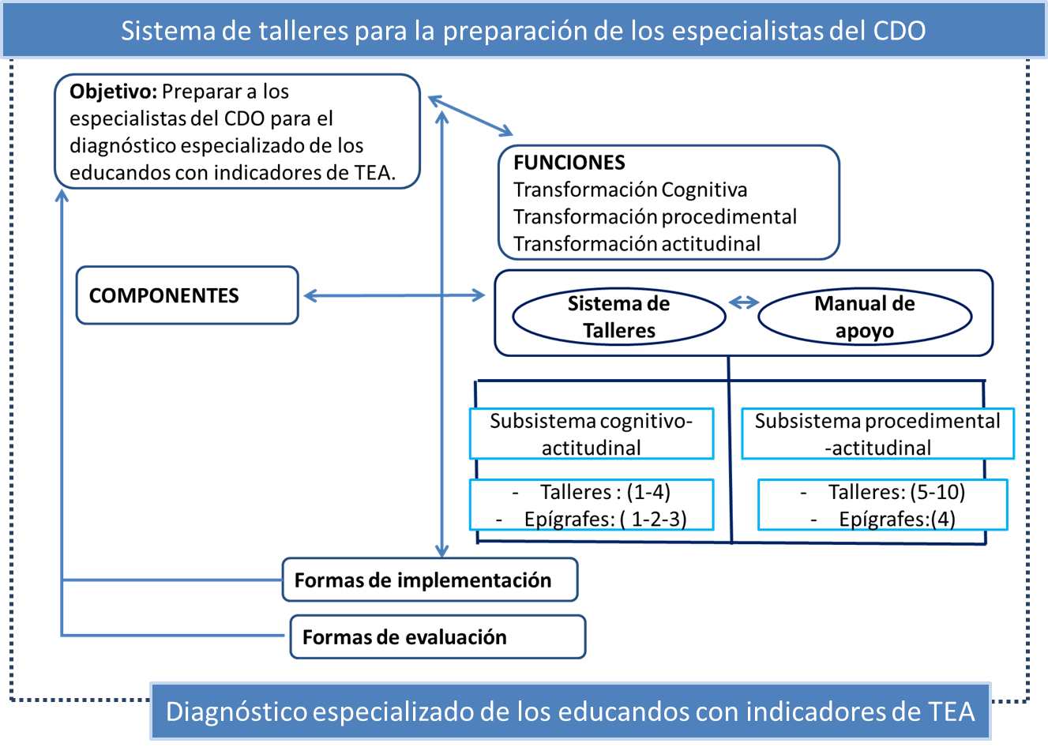

**Gráfico 1:** Representación del sistema de talleres para la preparación de los especialistas del CDO asumir el diagnóstico especializado de educandos con indicadores de TEA.

Después de la aplicación del sistema de talleres dirigido a la preparación de los especialistas del CDO para la evaluación especializada de educandos con indicadores de TEA, se aplicó nuevamente la encuesta de inicio para valorar los resultados alcanzados, triangulando la información con los resultados del registro de las observaciones realizadas durante el período en el que se desarrolló la investigación.

Todos los indicadores elevaron su por ciento de efectividad, al dotar a los especialistas de conocimientos sobre las características psicopedagógicas, las áreas del desarrollo a evaluar y el sistema instrumental a emplear en un caso con indicadores de un TEA, la transformación de los resultados en los indicadores se muestra en el siguiente gráfico.

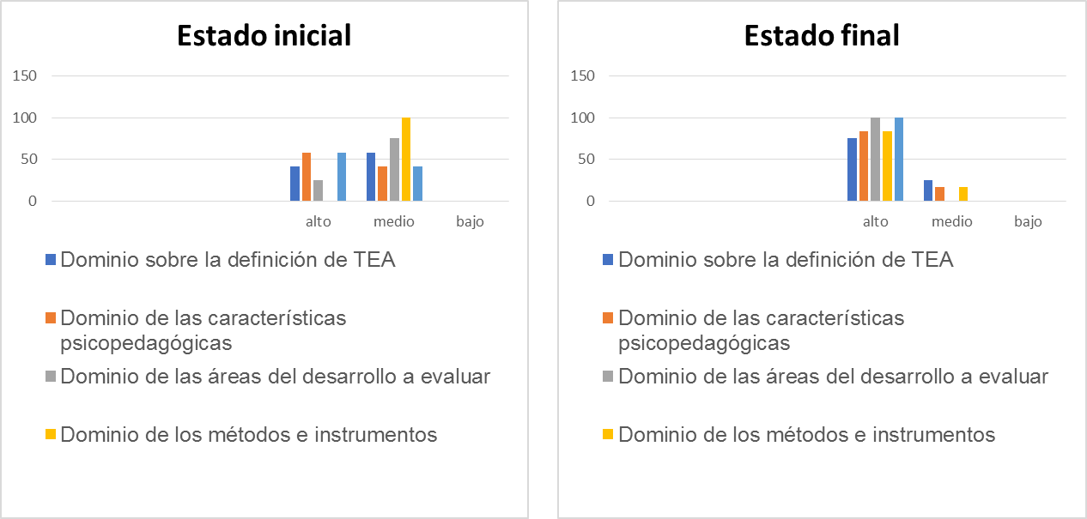

**Gráfico 2:** Resultados de la transformación de los indicadores en la dimensión cognitiva

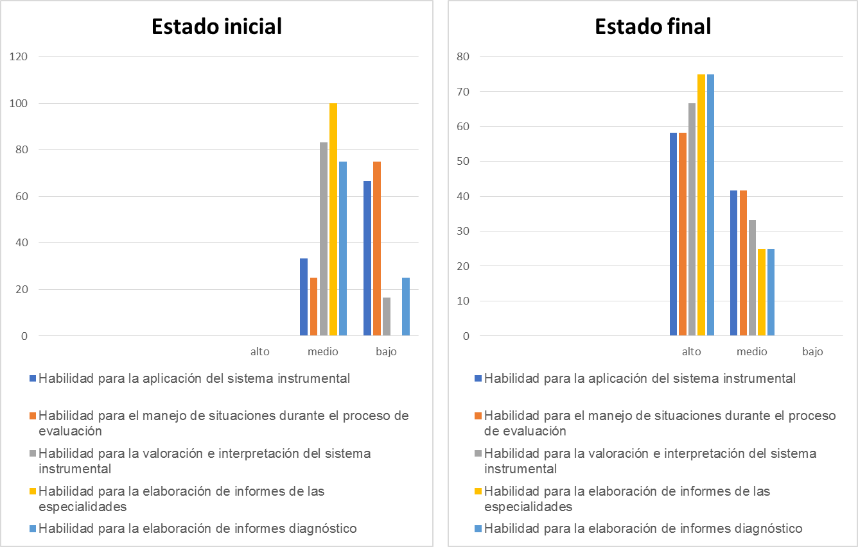

**Gráfico 3:** Resultados de la transformación de los indicadores en la dimensión procedimental.

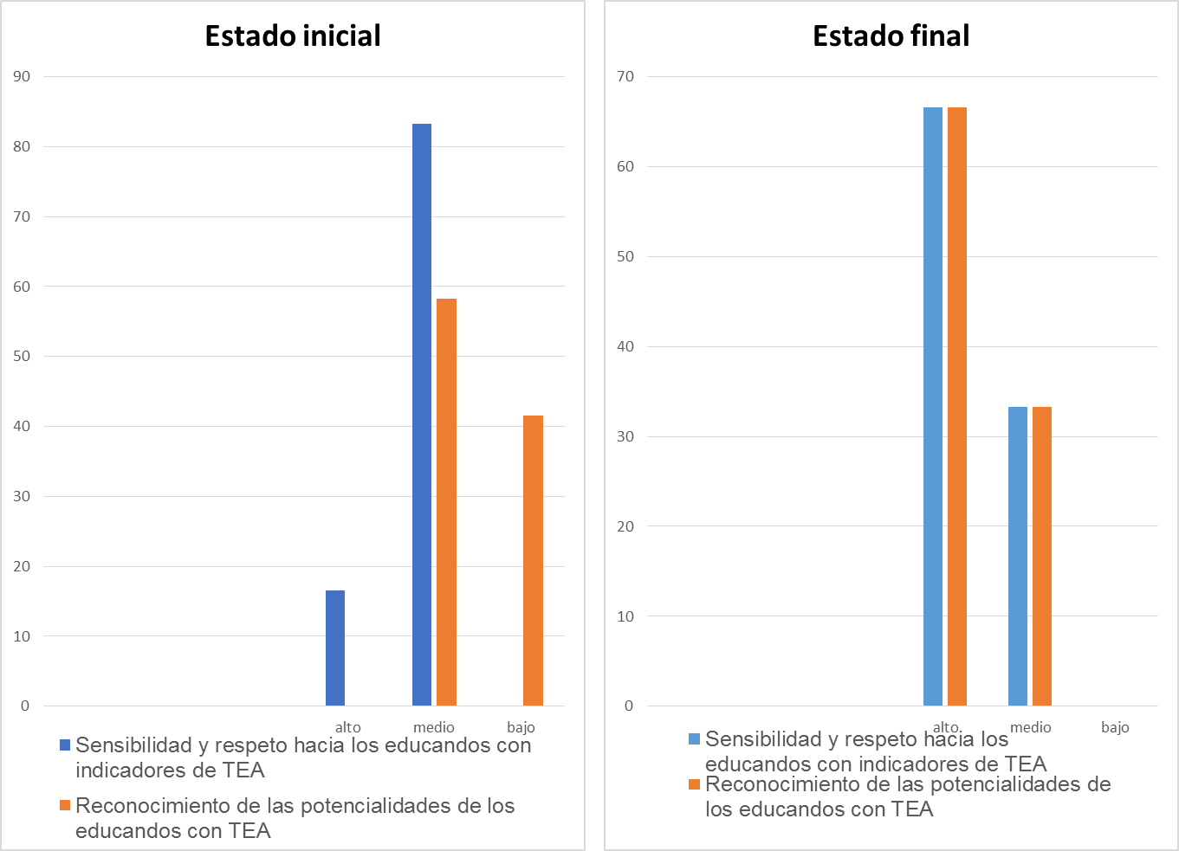

**Gráfico 4:** Resultados de la transformación de los indicadores en la dimensión actitudinal.

**CONCLUSIONES**

-Los fundamentos teóricos y metodológicos que sustentan la preparación de los especialistas del CDO, para asumir el diagnóstico especializado de educandos con indicadores de un TEA, se toman desde los referentes nacionales e internacionales. De ahí que se asumen las dimensiones conceptuales, procedimentales y actitudinales como unidades de análisis de este objeto de estudio.

-La situación inicial de la preparación de los especialistas del CDO para el diagnóstico especializado de educandos con indicadores de un TEA, presenta debilidades por el pobre dominio sobre la definición del mismo, las áreas del desarrollo a evaluar y el desconocimiento sobre los métodos e instrumentos más utilizados para este diagnóstico, así como, la habilidad para la aplicación e interpretación del sistema instrumental y la elaboración de informes de la especialidad y diagnósticos.

-Los talleres propuestos se conciben como una opción viable en correspondencia con las necesidades y potencialidades de los especialistas, dirigido a elevar su preparación teórica-metodológica sobre el proceso de diagnóstico especializado de educandos con indicadores de un TEA.

-La propuesta de talleres ha sido implementada como parte del sistema de trabajo metodológico del CDO y permitió a los especialistas ampliar sus habilidades en el saber, saber hacer y deber ser, durante el proceso de diagnóstico especializado de educandos con indicadores de un TEA, se revela su factibilidad en la transformación favorable de los indicadores y dimensiones que conforman el objeto de estudio.

**REFERENCIAS BIBLIOGRÁFICAS**

Álvarez de Zayas, C. (1998). *Epistemología de la Pedagogía*. Editorial Academia.

Arias, G.: Evaluación y diagnóstico en la educación y el desarrollo desde el enfoque histórico-cultural, Dados do Editor, Sao Paulo, 2001.

Demósthene, Y. “Alternativa para el desarrollo de la conducta social”. Tesis de Maestría en Educación Especial, CELAEE, La Habana, 2003.

Escalona, E. (2010). Sistema de evaluación psicopedagógica para los niños con autismo. [Archivo PDF].

Leyva, M. (2012) El diagnóstico psicopedagógico integral a escolares con indicadores de retraso mental en el Centro de Diagnóstico y Orientación, [Tesis de doctorado, CELAEE-IPLAC] [Archivo PDF Material inédito].

Massani, J.F. (2009) Metodología para el diagnóstico psicopedagógico de niños y niñas con autismo. Un estudio de caso en la provincia de Cienfuegos”. Tesis en opción al grado científico de Doctor en Ciencias Pedagógicas, Cienfuegos.

Riviere, A. (1990) Definición, etiología, educación, familia, papel psicopedagógico en el autismo. Curso de desarrollo normal y autismo. [Puerto de la Cruz, Santa Cruz de Tenerife, España. [Archivo PDF].

Torres, M. (2000) *Selección de lecturas sobre diagnóstico psicopedagógico*. Pueblo y Educación.

Zurita, C & otros (2014) El proceso de diagnóstico y orientación, premisa necesaria para el cambio educativo, Congreso de Educación Especial, La Habana.

Zurita, C & otros. (2016) Diagnóstico e inclusión: un binomio que genera nuevos retos para una educación de calidad, Congreso Pedagogía y Educación Especial, La Habana.

**DECLARACIÓN DE CONFLICTO Y CONTRIBUCIÓN DE LOS AUTORES**

Este autor declara que lo escrito en este manuscrito es original y no se ha enviado a otra Revista y me hago responsable del total de contenido que aparece y en este no existen plagios ni conflictos de intereses ni éticos.

Edwuin Torres Olivera: Conceptualización – Ideas; formulación o evolución de las metas y objetivos generales de la investigación, análisis formal, investigación, metodología, redacción, redacción – revisión y edición.

Arahy Martín Ruíz: metodología, redacción, redacción – revisión y edición.

1. Licenciado en psicopedagogía. Se ha desempeñado como psicopedagogo en diversas instituciones educativas. Coordinador del proyecto de investigación de inclusión socioeducativa.
2. Licenciada en Defectología, especialización en Psicología Pedagogía. Técnica de proyectos de la OEI.